孔庄村小康进程大事记

2016年5月，由于县区划调整，我们村由原来的牛庄乡合并到杨桥镇，孔庄村被正式纳入杨桥镇管辖。

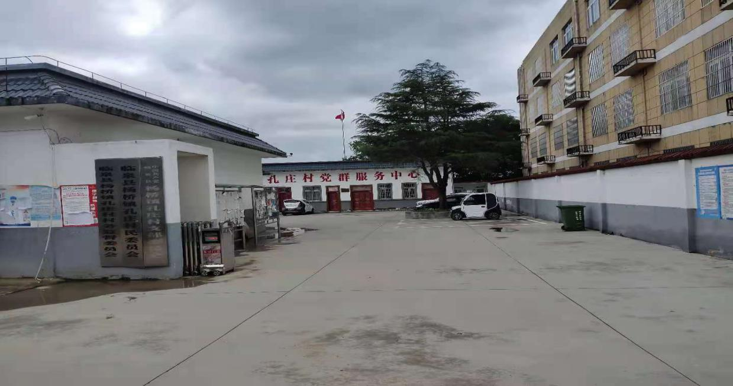

2019年底孔庄村8个自然村共修建18条巷道，全长3045米，实现全面道路硬化。

# c3fca30d14d36d210629d227b6f45d0

2018年我村建设完成卫生室一所，建设面积200个平方，村医生3名，诊断室、药房、观察室、设备齐全，周围环境整洁无污染。有效的解决了我村人民群众看病需求。

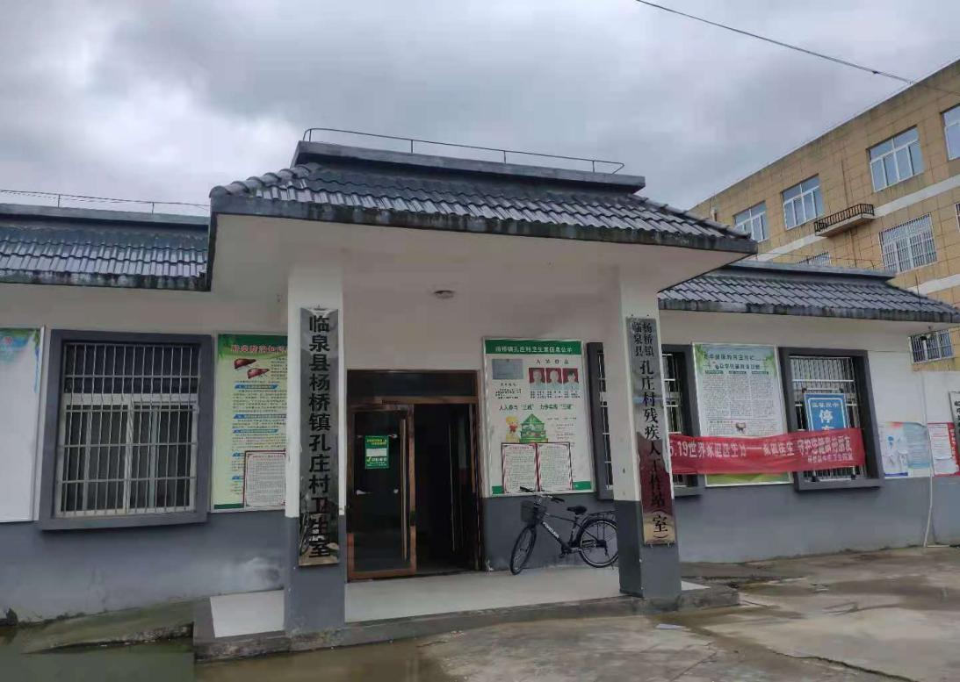

我村村内建设小学一所，建设班级幼儿园到六年级，学校内教育设备齐全、教师资力强大、满足了我村教学需求。

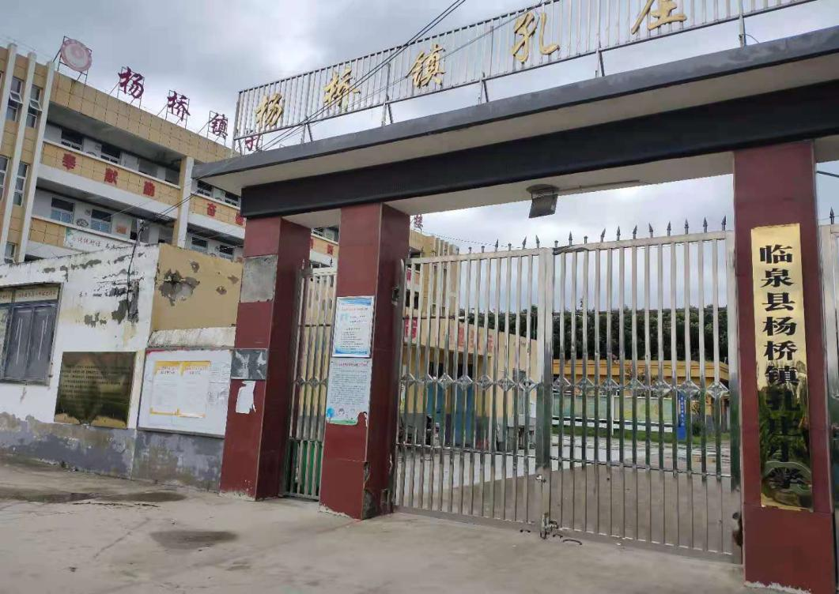

2018年，孔庄村1处文化广场正式开放，给群众提供一个休闲锻炼的地方。现有1处正在建设中。

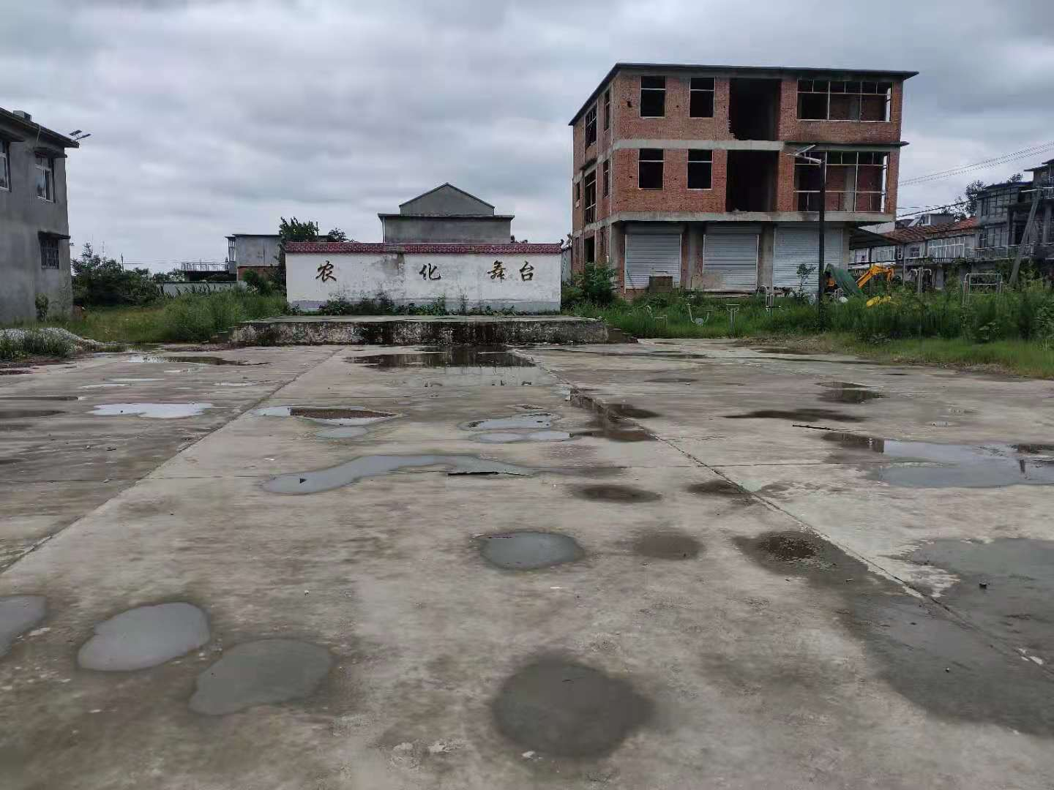2019年-2020年我村复耕土地共60亩。

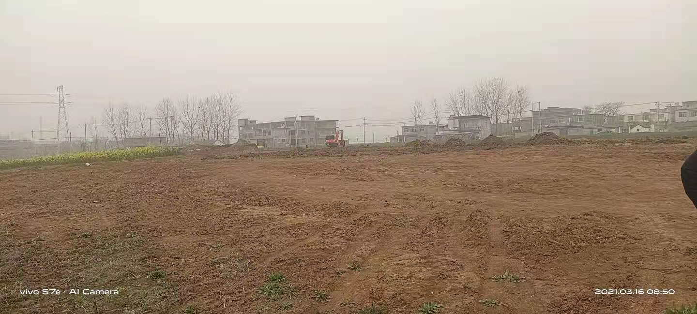

2019年底孔庄村建设村部

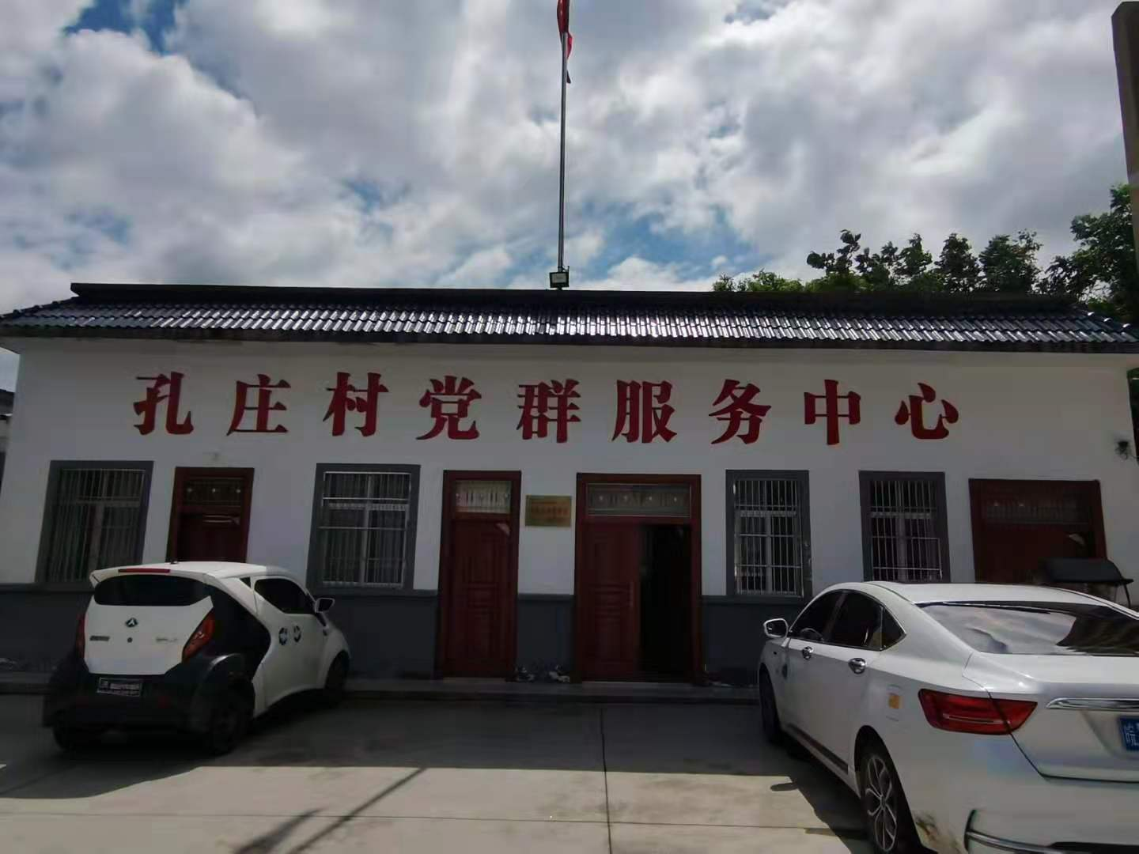

2020年11月，我村153户贫困户全部脱贫，改善了生产生活条件，提高了群众生活质量，“两不愁、三保障”全面实现